# RHEL7进入救援模式

## 一、光盘启动进入救援模式

1、设置光盘启动。

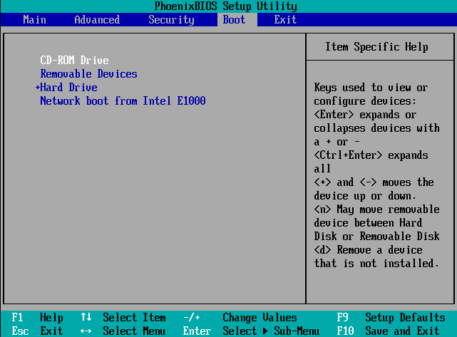

2、选择“Troubleshooting”。

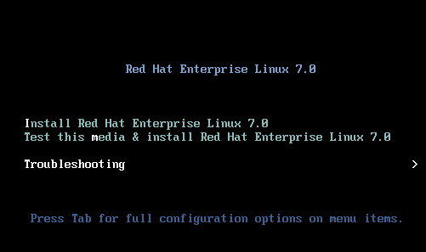

3、选择“Rescue a Red Hat Enterprise Linux system”。

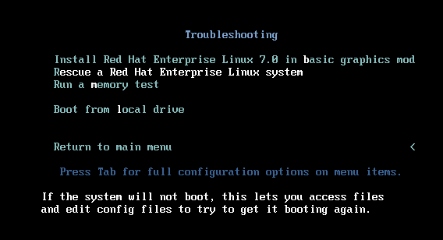

4、选择“Continue”。原有系统挂在位置为：/mnt/sysimage。

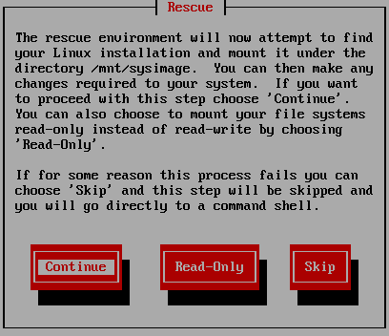

5、点击“OK”。可以通过“chroot /mnt/sysimage”进入到原有系统的环境。

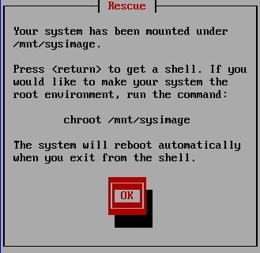

6、此时可以查看和修改原系统中的文件。

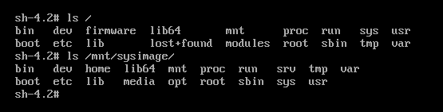

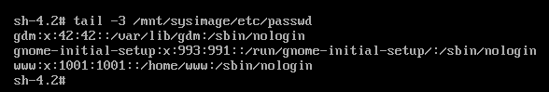

7、从光盘中复制lib文件到无法启动的系统中进行修复。



8、使用原系统的环境变量和权限。

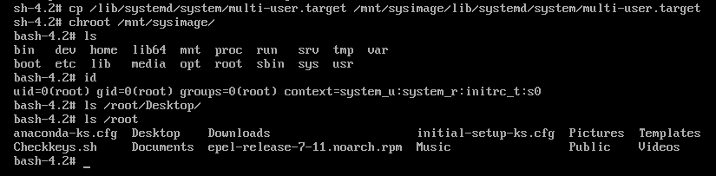

## 二、按“e”键进入救援模式

1、启动界面按“e”。

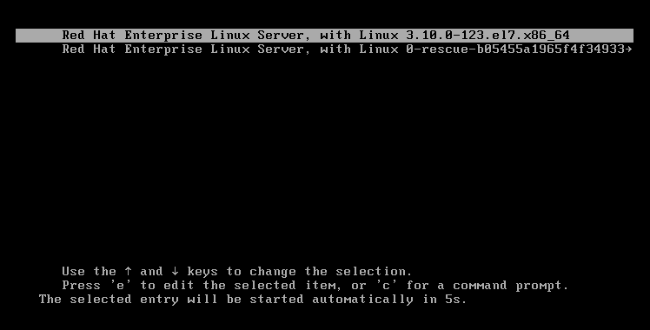

2、在图中位置加入“rd.break”，按Ctrl+x启动救援模式。

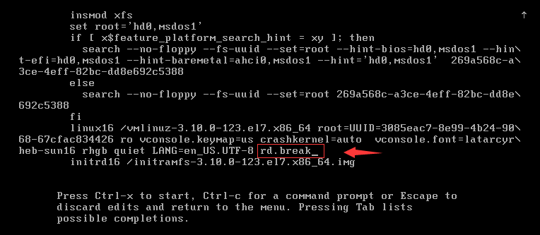

3、进入救援模式。

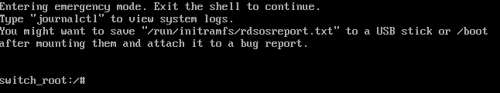

4、此时没有原系统root权限，无法修改相关文件。



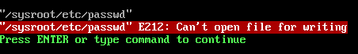

5、使用原系统的环境变量和权限更改密码。

